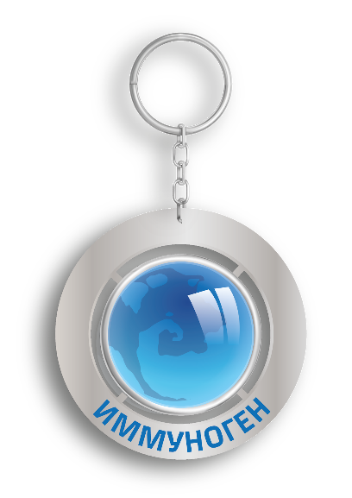

Жизненная емкость легких (ЖЕЛ)
Жизненная емкость легких – это максимальный объем воздуха, который человек может вдохнуть после максимального выдоха.
В состоянии покоя человек вдыхает и выдыхает примерно 500 мл воздуха. В спокойном состоянии мы дышим в основном только верхушкой легких. При интенсивном газообмене работают и нижние отделы легких, дыхание становится глубже, и мы вдыхаем больше воздуха.
У нетренированного человека жизненная емкость легких примерно равна 3000 — 3,500 мл воздуха, а у спортсменов она достигает 5,500, а иногда и 6,000 мл.
Это не говорит о том, что у спортсменов легкие крупнее, чем у нетренированного человека. Просто объем воздуха, который спортсмен может вдохнуть гораздо больше. Почему это важно? Дело в том, что глубокая вентиляция включает резервные отделы легких, в которых из-за бездействия часто наблюдаются застойные явления и воспаление. Регулярные тренировки увеличивают максимальное потребление кислорода на 20-30%, расширяют бронхи, стимулируют отделение слизи.
Идеальными в плане тренировки легких являются такие виды спорта как большой теннис, плавание, легкая атлетика и вся физическая активность, связанная с кардио нагрузкой.
Источник: https://medsimple.com.ua/legkie-cheloveka/

Как измерить дыхательный объем (ДО, TV):
1. Перед началом измерений нормализуйте пульс и артериальное давление. То есть за минимум полчаса до замеров нельзя выполнять никаких физических упражнений. Желательно вообще лечь и полежать;
2. Расправьте шарик, чтобы удалить из него весь воздух; Сделайте свой обычный вдох и затем такой же выдох; Завяжите шарик, положите его на ровную поверхность (доска, стол) и поставьте рядом линейку. Замерять нужно по верхней и нижней точкам;
3. Сделайте как минимум три таких замера и затем вычислите среднее арифметическое (складываем три результата и делим на три).
Источник: https://medvisor.ru/articles/lekarstva-i-protsedury/kak-uznat-svoy-obem-legkikh/

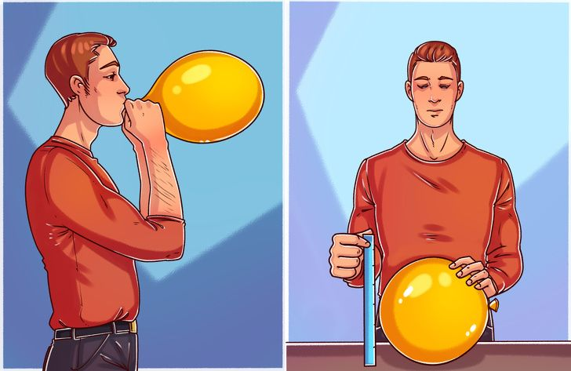

Как ещё можно измерить объем легких в домашних условиях?
Есть и более замороченный способ, требующий некоторых подручных приспособлений.
Что вам понадобится:
- Мерный стакан;
- Пятилитровая пластиковая бутылка;
- Ручка или маркер;
- Длинный резиновый шланг;
- Емкость с водой (например, таз).
Как это работает:
1. Отмерьте 200 мл воды с помощью мерного стакана и поставьте метку на том уровне, на который она поднялась;
2. Далее нужно нарисовать мерную шкалу до самого верха бутылки;
3. Переверните её в таз с водой горлышком вниз, предварительно вставив один конец шланга внутрь. Нужно, чтобы он не поднимался над поверхностью воды;
4. Вдохните полной грудью и со всей силы выдуйте воздух через шланг;
5. Подсчитайте, на сколько линий вверх поднялся уровень воды и умножьте это число на 200;
6. Для надежности сделайте ещё два замера и так же, как в случае с шариком найдите среднее арифметическое. Это и будет ваш показатель ЖЁЛ.

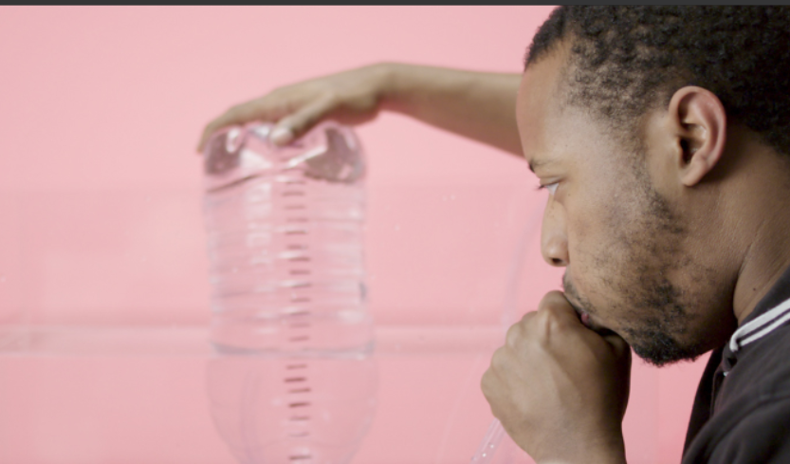

Опять-таки оговоримся, домашние способы измерения объема легких не дают полной картины и не позволяют диагностировать какое-либо заболевание. Однако они дают наглядное представление о том, насколько хорошо функционирует ваша дыхательная система.
Источник: https://medvisor.ru/articles/lekarstva-i-protsedury/kak-uznat-svoy-obem-legkikh/

